[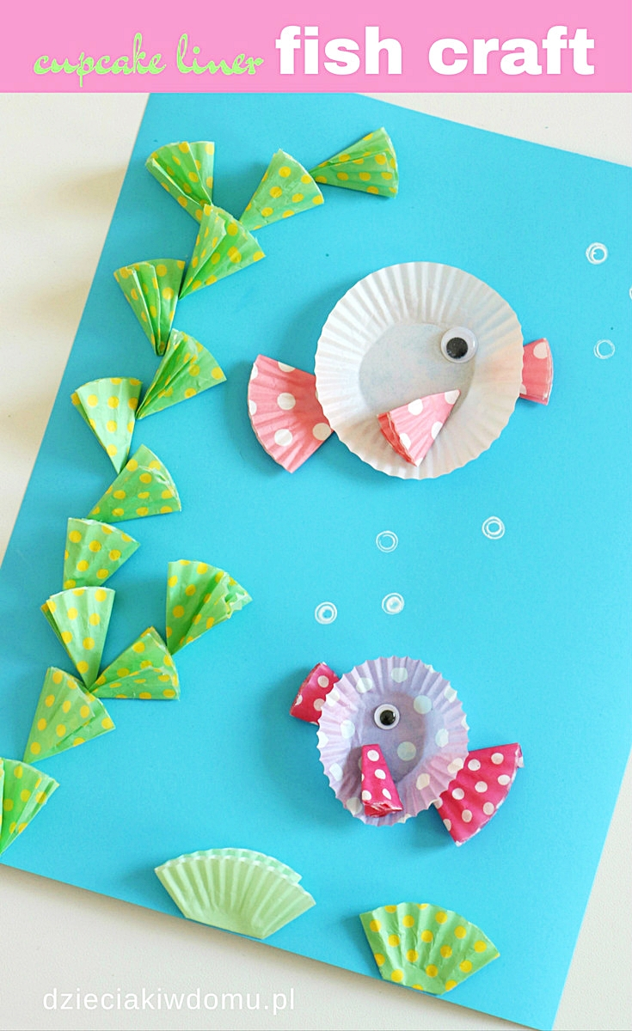](https://www.google.pl/url?sa=i&url=https://dzieciakiwdomu.pl/2018/07/pomysly-na-wakacyjne-zabawy-i-prace-plastyczne-dla-dzieci-na-lato.html&psig=AOvVaw2QPdbyWNAgbRCG7MqW-t1w&ust=1592911549058000&source=images&cd=vfe&ved=0CAIQjRxqFwoTCPDrlo6oleoCFQAAAAAdAAAAABAD)

[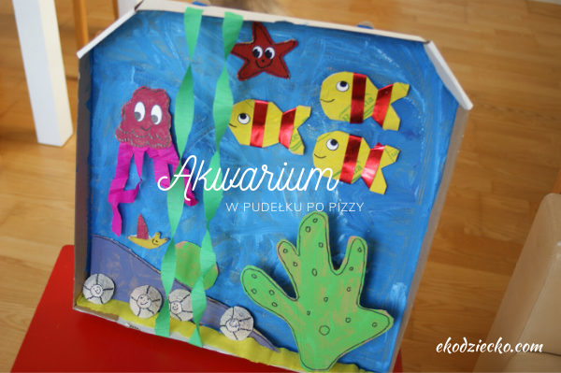](https://www.google.pl/url?sa=i&url=https://ekodziecko.com/category/prace-plastyczne&psig=AOvVaw2QPdbyWNAgbRCG7MqW-t1w&ust=1592911549058000&source=images&cd=vfe&ved=0CAIQjRxqFwoTCPDrlo6oleoCFQAAAAAdAAAAABAO)

**[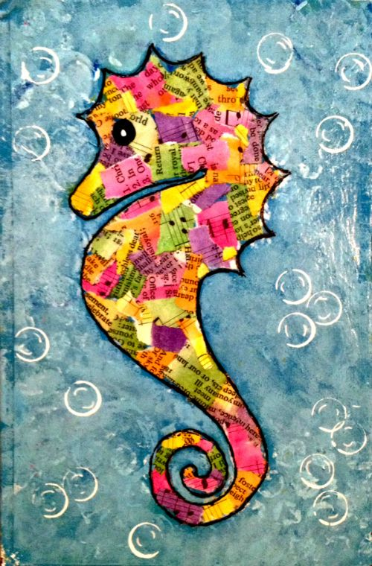](http://alishagratehouse.com/celebrate-summer-mixed-media-workshop-for-kids/)**

